SEGUICI

CROCIERA COSTA PACIFICA
FRANCIA - SPAGNA - BALEARI

DAL 23/09 AL 01/10 2024

CABINA DOPPIA INTERNA | 639 €
CABINA DOPPIA ESTERNA | 799 €
CABINA DOPPIA BALCONE | 849 €

Prezzo per persona
Quota 3° e 4° letto adulto € 459 | Quota 3° e 4° letto bambino € 180

LA QUOTA COMPRENDE
- Sistemazione in cabina e categoria scelta con imbarco da CIVITAVECCHIA .
- Pensione completa, con piatti gourmet nei Ristoranti Principali e cucina mediterranea e internazionale al Buffet.
- Tasse Portuali €190,00
LA QUOTA NON COMPRENDE
- Quote di Servizio € 88,00 obbligatorie da pagare in loco
- Assicurazione medico bagaglio annullamento 50€
- Bevande
- Escursioni
- Extra e tutto quanto non espressamente indicato nella “Quota comprende”

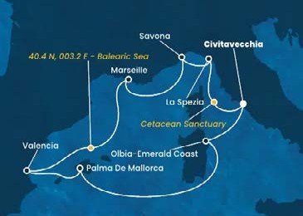

PARTENZA DI GRUPPO MINIMO 20 PAX

4UCCC24

